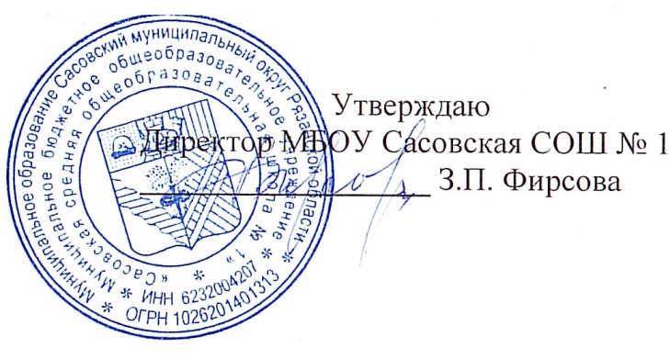

**22.04.2024 г.**

**Меню для 1-4 классов**

|  |  |  |  |  |  |  |
| --- | --- | --- | --- | --- | --- | --- |
| **Наименование блюда** | **Выход, г** | **Цена** | **Калорийность** | **Белки** | **Жиры** | **Углеводы** |
| Плов с говядиной | 240,00 | 76,57 | 334,46 | 26,16 | 6,4 | 41,15 |
| Чай с сахаром и лимоном, 180/10 | 180,00 | 2,9 | 43,46 | 0,25 | 0,03 | 10,23 |
| Хлеб пшеничный | 40,00 | 4,63 | 94,00 | 3,16 | 0,4 | 19,32 |
| Подгарнировка из свежих огурцов | 20,00 | 3,3 | 3,00 | 0,2 | 0,02 | 0,50 |
| Мандарин | 100,00 | 20,00 | 38,00 | 0,8 | 0,2 | 7,5 |

**Дополнительное меню 1-4 классов**

|  |  |  |  |  |  |  |
| --- | --- | --- | --- | --- | --- | --- |
| **Наименование блюда** | **Выход, г** | **Цена** | **Калорийность** | **Белки** | **Жиры** | **Углеводы** |
| Сок фруктовый | 200 | 29,00 | 188 | 0 | 0 | 88 |

**Меню для 5-11 классов**

|  |  |  |  |  |  |
| --- | --- | --- | --- | --- | --- |
| **Наименование блюда** | **Вес, гр.** | **Белки, гр.** | **Жиры, гр.** | **Углеводы,**  **гр.** | **Энергетическая**  **ценность, ккал** |
| Бифштекс из филе грудки | 75 | 13,8 | 6,65 | 11,2 | 160,40 |
| Макароны отварные | 75/4 | 5,76 | 4,3 | 36,73 | 208,81 |
| Чай с сахаром | 180/14 | 0,25 | 0,03 | 10,23 | 43,46 |
| Хлеб ржаной | 20 | 4,2 | 0,6 | 30,6 | 144 |
| Хлеб пшеничный | 20 | 3,16 | 0,4 | 19,32 | 94 |
| **Итого** | **388** | **27,17** | **11,98** | **108,08** | **650,67** |

**Меню для группы продленного дня**

|  |  |  |  |  |  |
| --- | --- | --- | --- | --- | --- |
| **Наименование блюда** | **Вес, гр.** | **Белки, гр.** | **Жиры, гр.** | **Углеводы,**  **гр.** | **Энергетическая**  **ценность, ккал** |
| Щи со свежей капустой | 250 | 1,71 | 5,7 | 7,62 | 89,15 |
| Жаркое по-домашнему | 100/50 | 13,42 | 13,30 | 13,2 | 242,32 |
| Чай с сахаром | 180/14 | 0,25 | 0,03 | 10,23 | 43,46 |
| Хлеб пшеничный | 20 | 4,2 | 0,6 | 30,6 | 144 |
| Хлеб ржаной | 20 | 3,16 | 0,4 | 19,32 | 94 |
| **Полдник** |  |  |  |  |  |
| Пирожок с повидлом | 70 | 6,9 | 3,12 | 20,1 | 120,3 |
| Чай с сахаром | 180/14 | 0,25 | 0,03 | 10,23 | 43,46 |

**Меню для детей льготных категорий**

|  |  |  |  |  |  |
| --- | --- | --- | --- | --- | --- |
| **Наименование блюда** | **Вес, гр.** | **Белки, гр.** | **Жиры, гр.** | **Углеводы,**  **гр.** | **Энергетическая**  **ценность, ккал** |
| Щи со свежей капустой | 250 | 1,71 | 5,7 | 7,62 | 89,15 |
| Жаркое по-домашнему | 100/50 | 13,42 | 13,30 | 13,2 | 242,32 |
| Чай с сахаром | 180/14 | 0,25 | 0,03 | 10,23 | 43,46 |
| Хлеб пшеничный | 20 | 4,2 | 0,6 | 30,6 | 144 |
| Хлеб ржаной | 20 | 3,16 | 0,4 | 19,32 | 94 |